ACTIVIDADES ASIGNATURA DE MATEMATICAS
Los numeros de 3 cifras se descomponen en unidades, decenas y centenas. Según lo anteriormente dicho realiza el proceso de descomposición siguiendo el ejemplo.
564: 5C+ 6D+ 4U
- 423
- 567
- 890
- 344
- 221
- 345
- 879
- 567
- 234
- 247
Ubica las siguientes cantidades en la tabla de posición:
- 2D, 9C, 7U
- 4C, 8U, 1D
- 3U, 4D,5C
- 9C,2D,5U
- 4D,1U,9C
- 0U,4D,5C
- 4U,8D,9C
- 6D,2D,1C
- 1C,8D,0U
- 4U,8D,9C
C | D | U

Realiza la descomposición de los números siguiendo el ejemplo:
456: 400+50+6
- 567
- 234
- 123
- 345
- 568
- 712
- 678
- 916
- 233
- 125
Escribe como se leen los siguientes números:
345 ____________________________________________
120 _____________________________________________
234 _____________________________________________
367 _____________________________________________
589 _____________________________________________
415 _____________________________________________
650 _____________________________________________
745 _____________________________________________
801 _____________________________________________
986 _____________________________________________

Escribe en cifras las siguientes cantidades
Seiscientos cuarenta y ocho:
Cuatrocientos veinticinco:
Quinientos cuarenta y nueve:
Ochocientos noventa y tres:
Ciento ochenta y dos:
Novecientos tres:
Doscientos cincuenta y cuatro:
Ubica en el Abaco las siguientes cantidades:
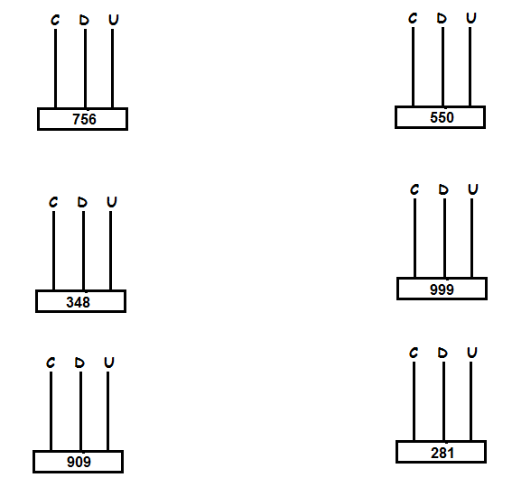

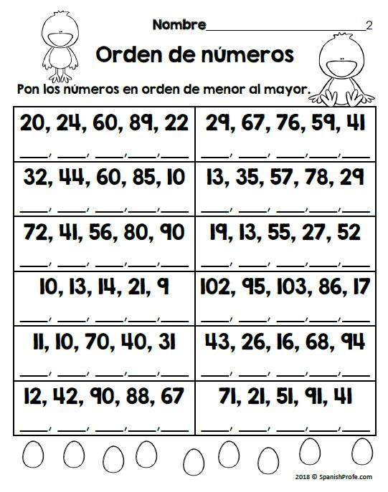
ORDENA EN CADA CASO DEL MENOR AL MAYOR

DESARROLLA LA FICHA UTILIZANDO LOS SIMBOLOS:
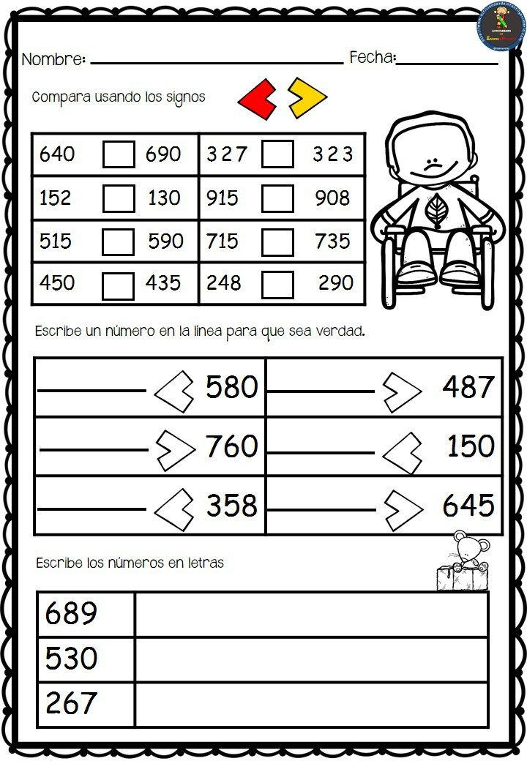

COMPLETA LAS SIGUIENTES RECTAS NUMERICAS
